《数据结构》考试题（闭卷） A卷
（电信学院本科2014级 2015年12月3日）

姓名 班级 学号

题 号 | 一 | 二 | 三 | 总分
题 分 | 40 | 32 | 38 | 110
得 分
注：总分110分，不折算，超过100分按100分计
得 分

一、回答下列问题 (每题5分，共40分)

- 对某二叉树进行先序遍历的结果是ABDEFC，中序遍历的结果是DBFEAC，则后序遍历的结果是什么？

- 设有一个顺序表S，元素s1,s2,s3,s4,s5,s6依次进栈，如果六个元素的出栈顺序为s2,s3,s4,s6,s5,s1,则顺序栈的容量至少应为多少？

- G是一个邻接表，以V1为起点，深度优先遍历序列V1-V2-V3-V6-V5-V4，从V1开始的广度优先遍历序列是什么？
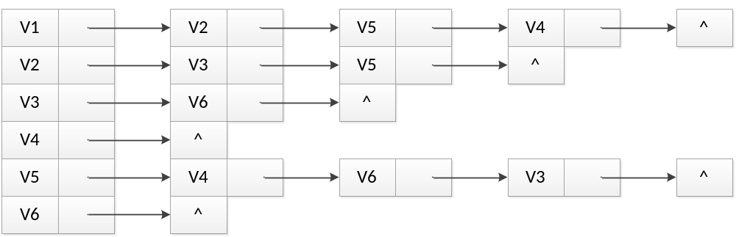
- 对一棵二叉树进行后序遍历，其输出结果为A，B，C，这样的二叉树有几棵,并画出来。

- 一台机器对200个单词进行排序花了200秒(使用冒泡排序)，那么花费800秒，大概可以对多少个单词进行排序。

- 初始序列为1 8 6 2 5 4 7 3的一组数采用堆排序，当建堆(小根堆)完毕时，堆所对应的二叉树中序遍历序列为什么？
- 在序列(22,34,55,77,89,93,99,102,120,140)中，采用二分查找，分别查找77,34,99,97，所需的查找次数分别为多少？

- 具有1000个节点的二叉树的最小深度为多少？(第一层深度为1)
二、综合题（每题8分，共32分）
得 分

- 说明下面递归函数的功能
void Func(TreeNode *p) {
if(p){
swap(p -> left, p -> right);
Func (p -> left);
Func (p -> right);
}
}

- 已知一个线性表（38，25，74，63，52，48），假定采用散列函数h（key) = key%7 计算散列地址，并散列存储在散列表A【0....6】中，若采用线性探测方法解决冲突，则在该散列表上进行等概率成功查找的平均查找长度为多少，并画出线性探测方法的Hash表结构。

- 阅读下面算法，回答问题。
LinkList mynote(LinkList L)
{//L是不带头结点的单链表的头指针
if(L！=NULL&&L->next！=NULL){
q=L；L=L－>next；p=L；
（S1） while(p－>next！=NULL) p=p－>next；
（S2） p－>next=q；q－>next=NULL；
}
return L；
}
（1）说明语句S1的功能；
（2）说明语句组S2的功能；
（3）设链表表示的线性表为（a1,a2, …,an）,写出算法执行后的返回值所表示的线性表。

- 存在以下字母串：AGDCCDDDGFBBFFGGDDDGGGEFFDDCCCDDDFGAA,现在需要对该串进行huffman编码，那么字母F对应bit值（二进制格式为）是什么，并画出huffman树（左边为0，右边为1）。

得 分

- 算法设计题（共38分）【本大题中各小题分值未确定。另外，总分建议给115或120分满分，感觉算法每小题给的分还不如综合题给的多。】

- 给定一个排序的无重复的整数数组，输出所有的范围。例如输入[0,1,2,4,5,7]，输出[“0->2”,”4-5”,”7”]。
- 描述算法的设计思路。
- 利用伪C语言实现算法，关键之处给出注释。
- 给出函数的时间复杂度。

- 输入一个单链表，输出该链表中倒数第k个结点，请编写时间效率尽可能高的算法。
- 描述算法的设计思路。
- 利用伪C语言实现算法，关键之处给出注释。
- 给出函数的时间复杂度。

- 在一个二维数组中，每一行都按照从左到右递增的顺序排序，每一列都按照从上到下递增的顺序排序。请完成一个函数，输入这样的一个二维数组和一个整数，判断数组中是否含有该整数，并给出所用算法最坏情况下的时间复杂度。

- 我们可以用2*1的小矩形横着或者竖着去覆盖更大的矩形。请问用n个2*1的小矩形无重叠地覆盖一个2*n的大矩形，总共有多少种方法。
(1) 描述算法的设计思路。
(2) 利用伪C语言实现算法，关键之处给出注释。
(3) 给出函数的时间复杂度。

- 设计一个算法，判断单链表是否存在环，并找出环的入口。
- 描述算法的设计思路。
- 利用伪C语言实现算法，关键之处给出注释。
- 给出函数的时间复杂度。

